**Assignment for Day2-Day7 (Assignment 2-7)**

**Viết một website quản lý và giới thiệu sách.**

1. **Các tính năng**

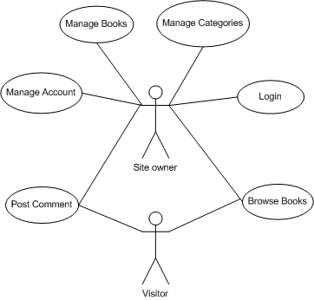

* Quản lý sách gồm các thông tin: ***Tên sách, tác giả, giá tiền, giới thiệu chung, thể loại.***
* Trong mỗi thể loại có nhiều loại sách.

1. **Yêu cầu về mặt kiến trúc :**

* Viết theo kiến trúc 3-tiers

1. **Yêu cầu giao diện :**

* Admin Edit phần giới thiệu chung của sách bằng Rich text editor
* Phải dùng custom CSS (tự thiết kế theo ý, ko dùng của người khác, bắt buộc cho code Day9 & Day10)

1. **Yêu cầu các chức năng tối thiểu và hướng dẫn :**

* Quản trị tài khoản: CRUD (Tạo-Xem-Sửa-Xóa) - Admin list
* Quản trị các thể loại sách, ví dụ : C#, C++, SQL
* Quản trị sách : CRUD
* Home page chỉ hiển thị 4-5 sách mới nhất của Category default;
* Mỗi sách hiển thị :
  + Title 🡺 Nhấn vào title sẽ show ra nội dung chi tiết của quyển sách
  + Tác giả
  + Category
  + Giới thiệu chung
* Post comment: User sau khi duyệt quyển sách cụ thể có thể add comment cho sách đó.

**Ví dụ về layout của ứng dụng như ở dưới**

Header

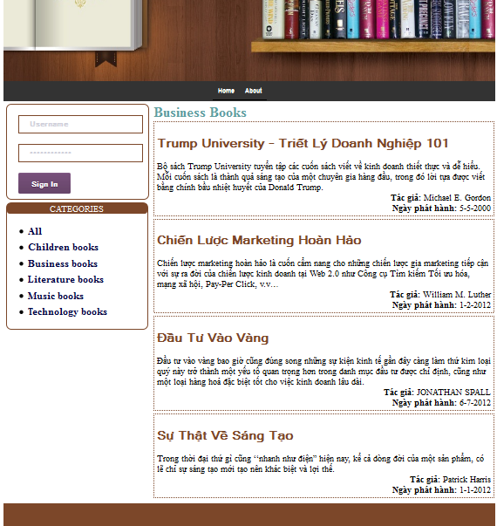

Menu

Footer

Login form

List all Categories

* Default sẽ show ra tất cả sách (category “All”) theo tứ tự ngày phát hành.
* Người dùng có thể chọn Category ở cột bên trái, sách thuộc category đó sẽ được show ra ở cột bên phải (sắp xếp theo thứ tự ngày phát hành, tích hợp Ajax)
* Khi click vào title sách sẽ chuyển qua xem Detail của sách đó.

***Hình 1: HOMEPAGE***

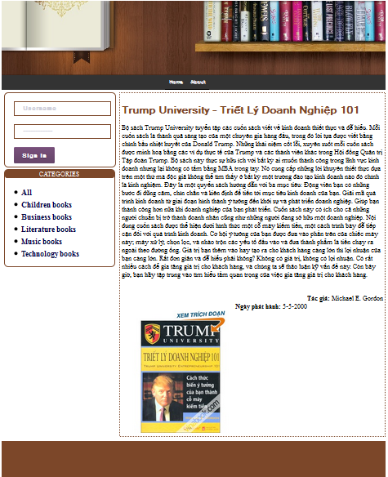

***Hình 2: DETAIL PAGE***

## Assignments

Assignment 2: HTML, CSS, JAVA SCRIPT

* Hoàn thành HTML, Css Protype cho các page
* **Học viên tự thiết kế CSS, không được sao chép!**

Assignment 3 ASP.NET 1

* Dựng source code structure theo 3-tiears: Presentation, Business và Data Access
* Tích hợp HMTL proptotype vào code structure trên DAL default trả về list hard coded
* Tích hợp xong cho các admin pages

Assignment 4: ASP.NET 2

* Tích hợp xong cho các page còn lại

Assignment 5: ADO.NET 1

* Hoàn thành code DAO và Business cho Admin Pages
* Tích hợp code

Assignment 6: ADO.NET 2

* Hoàn thành code DAO và Business cho các Pages còn lại
* Tích hợp toàn bộ ứng dụng

(Giảng viên có thể cho phép học viên nộp chậm thêm 1 ngày để complete thêm requirement nếu cần)

Assignment 7: Unit-Test

* Viết Unit Test cho các method trong Business layer